消费品召回计划
生产者名称 | 福建永高人体育用品有限公司
产品名称 | 儿童休闲鞋
品牌 | 永高人
涉及数量 | 50双
型号/规格 | C03017W-01(1.5)
生产起止日期 | 2023年12月10日
生产批号/批次 | YGR20231210
产品描述及外观图片 | 产品名称：儿童休闲鞋  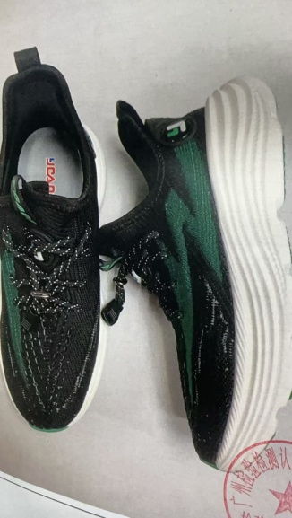
存在的缺陷 | 后衬里甲醛含量超标，不符合国家标准GB 30585-2014标准要求。
可能导致的后果 | 儿童长期接触可能会对身体造成伤害，存在安全隐患。
避免损害发生的应急处置方式 | 停止使用问题产品
具体召回措施 | 为购买本产品的消费者提供免费退换货服务
召回负责机构 | 福建永高人体育用品有限公司
召回联系方式 | 15860595788
召回进度安排 | 2025年10月24日至2026年1月24日，福建永高人体育用品有限公司将在经销商门店发布召回公告通知消费者此次召回事宜，说明召回具体事宜。同时为购买到缺陷产品的消费者免费退换货，消费者也可拨打电话15860595788了解具体事宜。
其他需要报告的内容 | 无
其他信息 | 用户可登录国家市场监督管理总局缺陷产品召回技术中心网站、中国产品安全与召回信息网，关注微信公众号(SAMRDPRC)，了解更多信息，反映缺陷线索。

